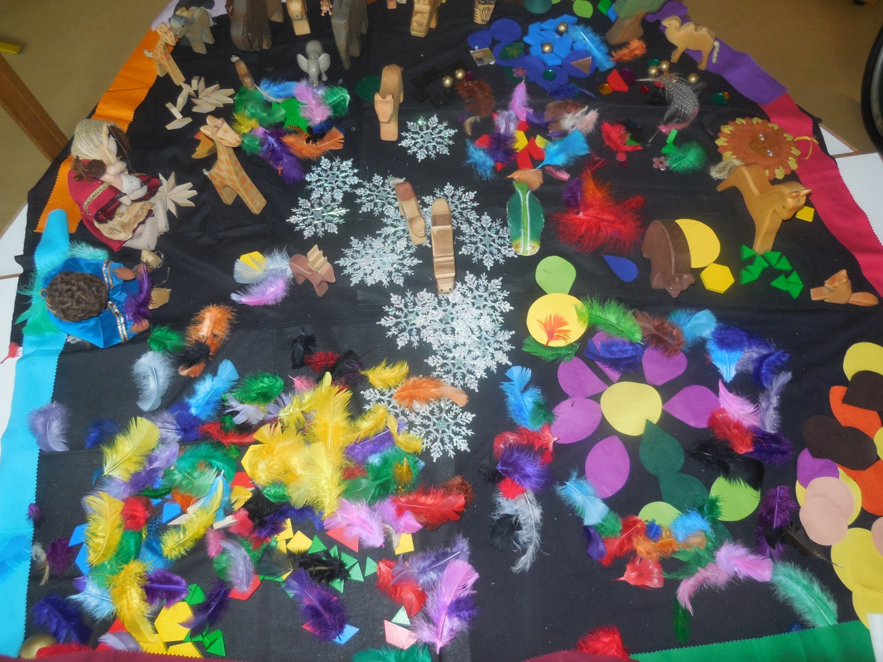
1.1
¹ Als Gott mit der Schöpfung von Himmel und Erde begann, ² gab es die Erde noch gar nicht: Finsternis herrschte über dem Wasser und ein göttlicher Sturmwind fegte über die Fluten.
Genesis1

Das gefiel Gott nicht.
Für die Menschen sollte die Welt schön sein.
Deshalb erschuf Gott:
das Licht,
Sonne, Mond und Sterne,
das Wasser,
die Erde,
Pflanzen, Gras und Bäume,
Vögel und Fische, und ganz viele andere Tiere.

Jetzt ist die Erde sehr schön.
Gott schenkt sie den Menschen.
Er sagt: „Passt gut auf die Erde auf.
Sie soll für alle Menschen und Tiere schön sein!“

